今天搭建springboot+mybatis项目时，工程搭建完毕，mapper编写完毕，启动时一直报

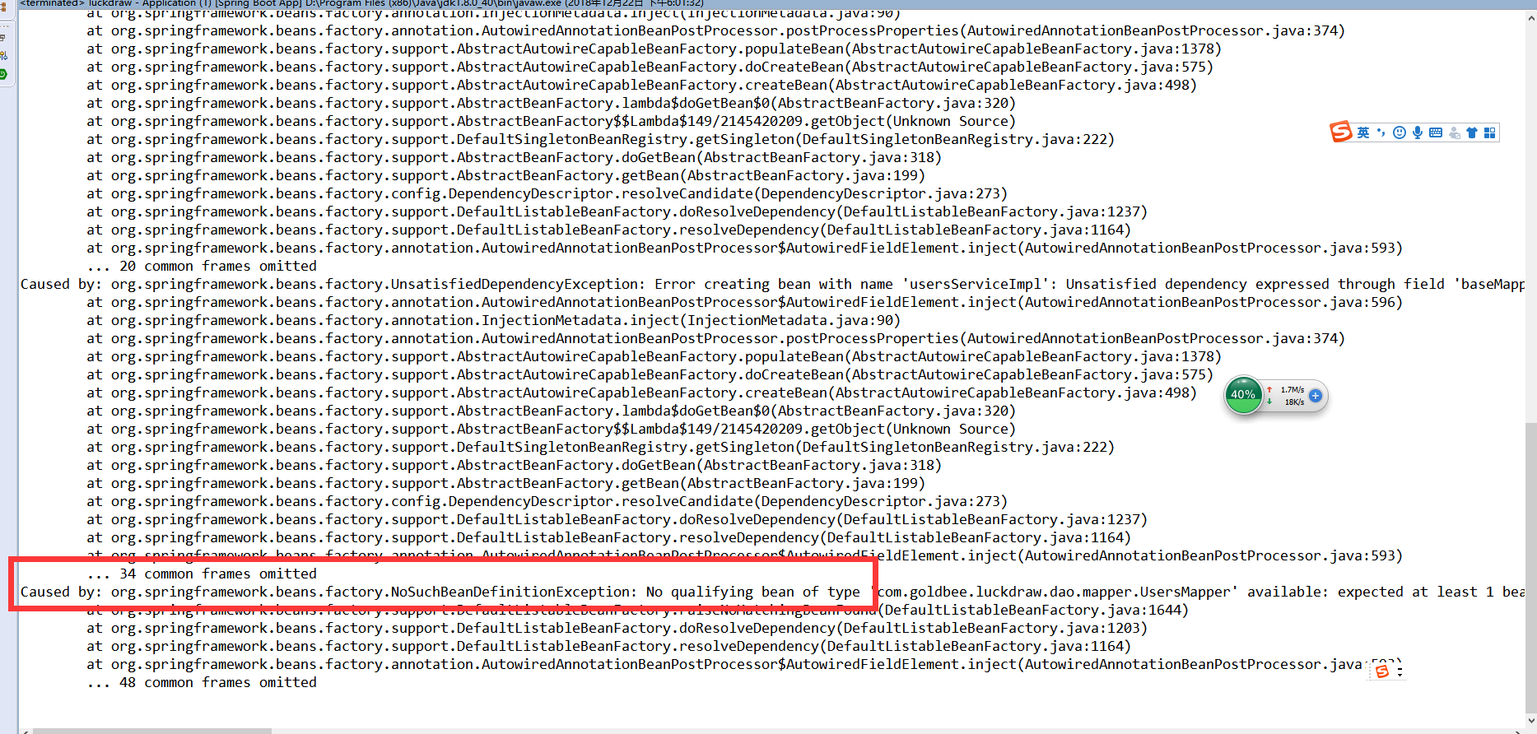

检查了很久发现原来是启动时候，为开启mapper扫描将注释加上后，启动成功

